SEP – Hauptaufgabe

**Projektmappe des Projektes**

SEP RP

**Spezifikation des Projektes**

Gruppe Gruppe K:

Katharina Böse

Johannes Grundmann

Sami Khatif

Gizem Gülser

Thorben Friedrichs

Tristan Corzilius

Mark Leifeld

**Systemdesign des Projektes**

Gruppe Gruppe L:

Angelo Soltner

Bardia Asemi-Soloot

Bijan Shahbaz Nejad

Dilara Güler

Dominikus Häckel

Sabiha Can

Tobias van den Boom

Einleitung

Dieses Dokument enthält alle nötigen Informationen zur Erstellung eines Software-Produktes. Die Erstellung eines Software-Produktes wird im Allgemeinen auch als Programmierung bezeichnet. Programmierung kann man aber auch dahingehend verstehen, dass ein Computers zur Durchführung eines bestimmten Verhaltens konfiguriert werden muss.[1] Vorher müssen jedoch alle nötigen Informationen über das „bestimmte Verhalten“ zusammengetragen und dokumentiert werden. Diese Informationen bestehen aus Anforderungen (zu neudeutsch *Requirements*), Architekturbeschreibungen, etc., die im Folgenden in diesem Dokument wiedergegeben werden.

Dieses Dokument soll euch durch den gesamten Verlauf der Hauptaufgabe begleiten und dazu dienen, euer Projekt zu dokumentieren. Jeder Abschnitt beschäftigt sich mit einem Teilaspekt eurer Aufgabenstellung (Anforderungen, Architektur, Projektplanung, Testfälle etc.). An vielen Stellen findet ihr im Dokument folgendes Kästchen:

Dies ist eine Hilfestellung.

Diese Kästen dienen dazu, euch kurze Informationen über Ziele und Inhalte der jeweiligen Abschnitte zu geben. Sie sind spätestens zur finalen Abgabe der Projektmappe vollständig zu entfernen. Betrachtet dieses Dokument bitte nicht als Aufgabe, die man von oben nach unten abarbeiten soll; es soll vielmehr als durchgängige Dokumentation eurer Projektarbeit dienen und fortlaufend erweitert bzw. angepasst werden, sodass am Ende des SEPs eine Software entstanden ist, die sich in diesem Dokument wieder findet.

**Eine Anmerkung in eigener Sache**

Dieses Dokument soll keinen starren Rahmen vorgeben, sondern vielmehr eine Richtschnur für eure Arbeit sein. Wenn Ihr Abschnitte anders gestalten wollt, so könnt ihr dies gerne tun (grobe Änderungen bitte mit eurem Betreuer absprechen, außerdem nur strukturelle Änderungen auf den Ebenen unter der ersten Strukturierungsebene (1, 2, 3, …) durchführen). Ferner ist dieses Dokument keineswegs vollständig oder erhebt Anspruch auf Perfektion. Wenn ihr Anmerkungen und/oder Verbesserungsvorschläge habt, dann könnt ihr diese gerne an euren Betreuer weitergeben. Wir werden sie dann in das Vorlagedokument übernehmen.

Das SEP-Team wünscht euch  
**viel Erfolg**  
bei der Bearbeitung der Hauptaufgabe!!!

Inhaltsverzeichnis

1.Projektbeschreibung SEP RP 4

2.Anforderungsdefinition 6

2.1Zielmodell 6

2.2Spielmodell 10

10

2.3Szenarien 10

3.Logischer Architekturentwurf 14

3.1Datenflussdiagramm 14

3.2Mini Spezifikation 14

3.2.1<Name Prozess 1> 14

3.2.2<Name Prozess n> 14

3.3Data Dictionary 14

3.4Message Sequence Charts 14

3.4.1bMSCs 14

bMSC-1: <Name des bMSC> 14

bMSC-n: <Name des bMSC> 14

3.4.2Abbildung der Szenarien auf Message Sequence Charts 15

3.4.3hMSC 15

4.Technischer Architekturentwurf 16

4.1GUI-Papierprototyp 16

4.1.1Screen „<Name des Screens>“ 16

4.2Technisches Konzept 16

4.2.1<Name Komponente 1> 16

4.2.2<Name Komponente n> 16

4.3Komponentendiagramm 17

4.3.1Komponentenbeschreibung 17

<Name Komponente 1> 17

<Name Komponente n> 17

4.3.2Interfacebeschreibung 17

<Name Interface 1> 17

<Name Interface n> 17

5.Testartefakte 18

5.1Modultest 18

5.1.1Testspezifikation 18

Modultestfall 1: <Kurzbezeichnung MTF-1> 18

Modultestfall n: <Kurzbezeichnung MTF-n> 18

5.1.2Testergebnisse 18

Testprotokoll Modultestfall 1 (1. Testdurchführung) 18

Testprotokoll Modultestfall 1 (n. Testdurchführung) 19

Testprotokoll Modultestfall n (1. Testdurchführung) 19

Testprotokoll Modultestfall n (n. Testdurchführung) 20

5.2Systemtest 20

5.2.1Testspezifikation 20

Systemtestfall 1: <Kurzbezeichnung STF-1> 20

Systemtestfall n: <Kurzbezeichnung STF-n> 21

5.2.2Testergebnisse 21

Testprotokoll Systemtestfall 1 (<1. Testdurchführung>) 21

Testprotokoll Systemtestfall 1 (<n. Testdurchführung>) 22

Testprotokoll Systemtestfall n (Version <1. Testdurchführung>) 22

Testprotokoll Systemtestfall n (Version <n. Testdurchführung>) 23

#### Projektbeschreibung SEP RP

Die Aufgabe besteht in der Entwicklung eines Action Rollenspiels. Der Spieler soll dabei in die Rolle einer fiktiven Person (im Folgenden: Charakter) schlüpfen und Gegner bekämpfen. Der Spieler steuert den Charakter mit Maus und Tastatur aus der Vogelperspektive. Zu Beginn des Spiels soll der Spieler die Möglichkeit haben den Charakter nach seinen Wünschen anzupassen. Dabei hat er die Möglichkeit sich einen Charakter aus mindestens vier Charaktertypen auszuwählen, die jeweils mindestens vier einzigartige Fähigkeiten erlernen können. Diese Fähigkeiten soll der Spieler bewusst einsetzen können, um das Spielgeschehen zu beeinflussen. Im Verlauf des Spiels kann der Spieler seinen Charakter verbessern, um sich in immer schwierigeren Kämpfen behaupten zu können. Gegner gibt es in mindestens drei verschiedenen Typen, die der Spieler bekämpfen kann, und die auf unterschiedliche Arten auf den Spieler reagieren. Die Geschichte des Spiels soll den Charakter des Spielers aktiv einbinden. Das heißt, dass die Entscheidungen, die der Spieler im Verlauf des Spiels trifft, sich auf den Verlauf der Geschichte auswirken. Insgesamt kann der Spieler die Geschichte des Spiels so zu mindestens drei verschiedenen Enden führen.  
Der Charakter soll darüber hinaus in der Lage sein während des Spielens Items zu erlangen, die sein Charakter benutzen kann, um Vorteile zu erhalten. Es gibt mindestens fünf verschiedene Kategorien von Items, die sich in ihrer Nutzung unterscheiden, wobei es von jeder Kategorie mindestens vier verschiedene Items geben soll. Dabei können selten auftretende Items dem Charakter einen größeren Vorteil bringen als häufig auftretende Items. Außerdem beinhaltet das Spiel ein Währungssystem, um es dem Spieler zu ermöglichen, Items in einem Auktionshaus anderen Spielern zum Verkauf anzubieten. Neben dem Verkauf im Auktionshaus soll der Spieler auch in der Lage sein durch das Bekämpfen von Gegnern Geld des Währungssystems zu erhalten. Das Auktionshaus soll über eine Netzwerkverbindung erreicht werden können. Das Spiel soll für Bildschirme mit einer Auflösung von 1920x1080 Pixel entwickelt werden und der Charakter darf auf diesen Bildschirmen maximal 150 Pixel hoch und 150 Pixel breit sein. Das Spiel beinhaltet mindestens drei separierte Bereiche, die der Spieler erkunden kann. Der erste dieser Bereiche soll mindestens 15.000.000 Quadratpixel groß sein, der zweite Bereich mindestens 25.000.000 Quadratpixel groß sein und der dritte Bereich mindestens 35.000.000 Quadratpixel groß sein. In jedem dieser drei Bereiche hält sich ein jeweils einzigartiger Gegner auf, der deutlich schwerer zu besiegen ist als die normalen Gegner. Außerdem soll der Charakter, am Ende des Spiels, einen weiteren einzigartigen Gegner besiegen müssen, der schwieriger zu besiegen ist als alle anderen Gegner. Dem Spieler soll mindestens nach dem Durchqueren jeder der drei Bereiche angeboten werden seinen Spielstand zu speichern. Gespeicherte Spielstände sollen auch nach Beenden und Neustarten des Spiels bestehen bleiben. Der Spieler kann so eine beliebige Anzahl Spielstände speichern und laden.

Der Softwareentwicklungsprozess basiert im Rahmen des SEP auf dem angepassten V-Modell. Die Projektmappe ist entsprechend den Phasen des V-Modells aufgebaut. Jede Phase wird Schritt für Schritt im Verlaufe der Veranstaltung bearbeitet und dokumentiert.

#### Anforderungsdefinition

## Zielmodell

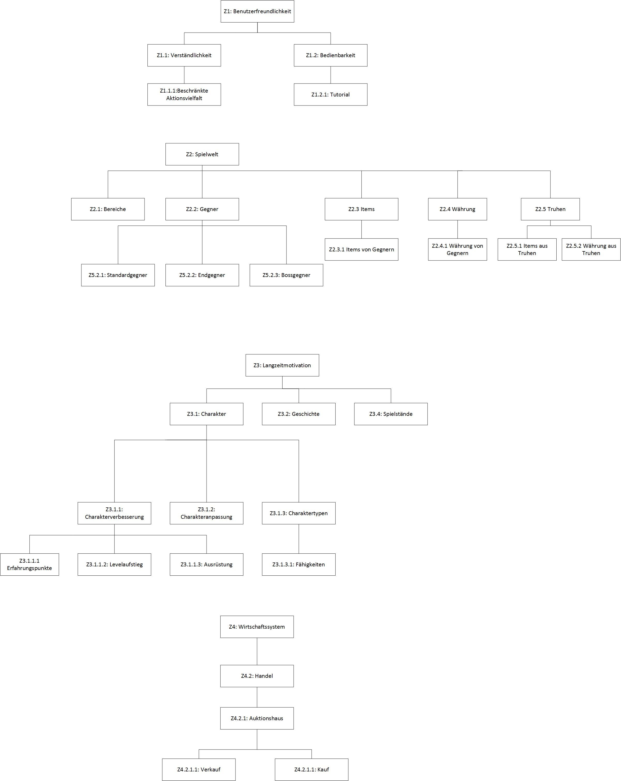

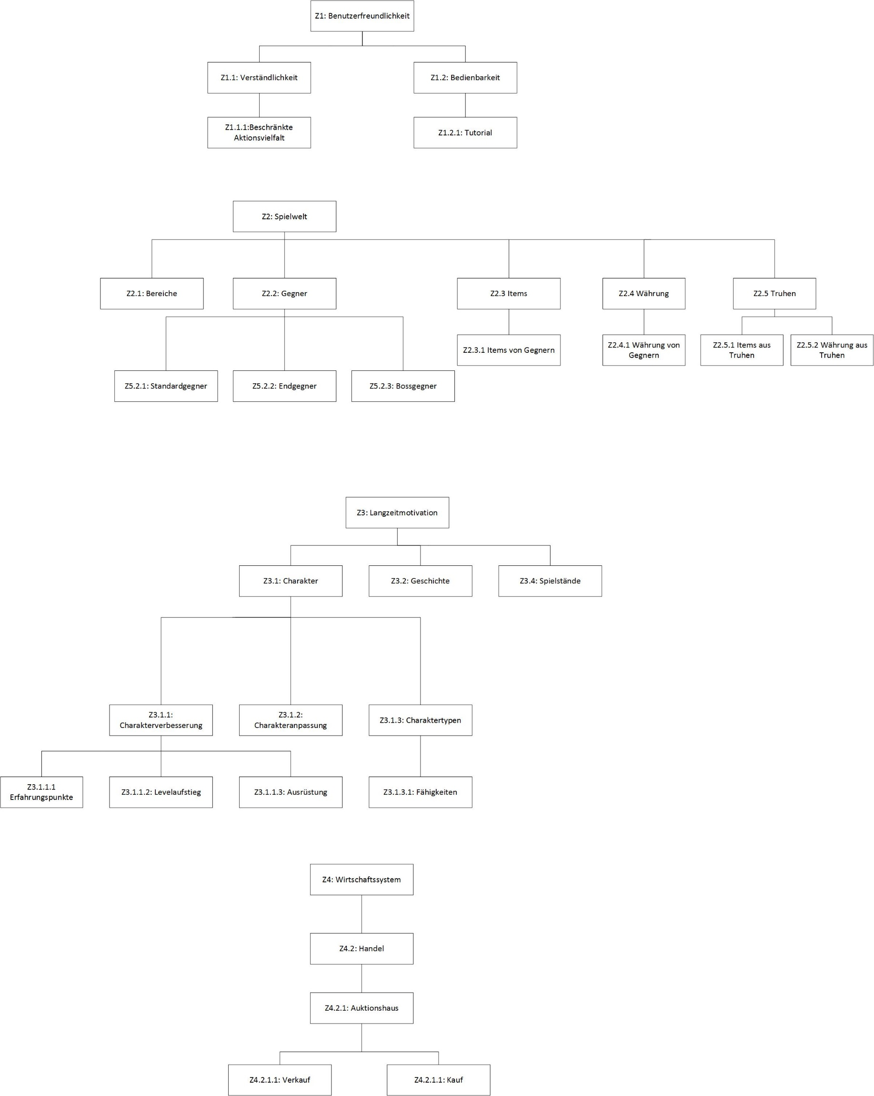





* **Z-1:** **Benutzerfreundlichkeit**  
  Das Spiel soll benutzerfreundlich sein.
  + **Z-<L>-<SG>-1.1:** **Verständlichkeit**   
    Das Spiel soll selbsterklärend sein.
    - **Z-<L>-<HG>1.1.1 Beschränkte Aktionsvielfalt**

Die Spieler kann 10 verschieden Aktionen ausführen.

* + **Z-<L>-<SG>-1.2: Bedienbarkeit**

Die Bedienung des Spiels soll einfach sein.

* + - **Z-<L>-<HG>-1.2.1 Tutorial**

Der Spieler wird in einem Tutorial mit der Bedienung

vertraut gemacht.

* **Z-2:** **Spielwelt**

Das Spiel hat eine Spielwelt, in der der Spieler den Charakter bewegen kann.

* + **Z-<L>-<HG>-2.1: Bereiche**

Das Spiel hat mindestens drei verschiedene Bereiche, die der Spieler durchqueren muss.

* + **Z-<L>-<HG>-2.2: Gegner**

Im Bereich gibt es verschiedene, zu bekämpfende Gegner.

* + - **Z-<L>-<HG>-2.2.1: Standardgegner**

Die Bereiche sollen drei verschieden Arten von Gegnern

enthalten.

* + - **Z-<L>-<HG>-2.2.2: Endgegner**

Am Ende jedes Bereichs soll ein stärkerer

Gegner sein.

* + - **Z-<L>-<HG>-2.2.3: Bossgegner**

Nach Besiegen des dritten Endgegners soll ein besonders

starker Gegner erscheinen.

* + **Z-<L>-<HG>-2.3: Items**

Der Charakter soll Items aufsammeln können.

* + - **Z-<L>-<HG>-2.3.1: Items von Gegnern**

Besiegte Gegner können Items hinterlassen.

* + **Z-<L>-<HG>-2.4: Währung:**

Das Spiel enthält eine eigene Währung.

* + - **Z-<L>-<HG>-2.4.1: Währung von Gegnern**

Besiegte Gegner können Währung hinterlassen.

* + **Z-<L>-<HG>-2.5: Truhen:**

Es stehen Truhen in den Bereichen.

* + - **Z-<L>-<HG>-2.5.1: Items aus Truhen**

Der Charakter kann Items aus Truhen erhalten.

* + - **Z-<L>-<HG>-2.5.2: Währung aus Truhen**

Der Charakter kann Währung aus Truhen erhalten.

* **Z-3: Langzeitmotivation**

Das Spiel soll den Spieler über längere Zeit zum Spielen motivieren.

* **Z-<L>-<SG>-3.1: Charakter**

Der Charakter ist die fiktive Spielfigur, die vom Spieler gesteuert wird.

* **Z-<L>-<HG>-3.1.1: Charakterverbesserung**

Der Spieler soll die Fähigkeiten seines Charakters verbessern können.

* + **Z-<L>-<HG>3.1.1.1: Erfahrungspunkte**

Der Charakter erhält für das Besiegen von Gegnern

Erfahrungspunkte.

* + **Z-<L>-<HG>3.1.1.2: Levelaufstieg**

Hat der Charakter ausreichend Erfahrungspunkte gesammelt, steigt er ein Level auf.

* + **Z-<L>-<HG>3.1.1.3: Ausrüstung**

Der Charakter kann durch Items verbessert werden.

* **Z-<L>-<HG>-3.1.2: Charakteranpassung**

Der Spieler soll das Aussehen seines Charakters anpassen

können.

* **Z-<L>-<HG>-3.1.3: Charaktertypen**

Der Spieler hat die Wahl zwischen verschiedenen, einzigartigen

Charaktertypen.

* + **Z-<L>-<HG>-3.1.3.1: Fähigkeiten**

Jeder Charaktertyp hat einzigartige, erlernbare Fähigkeiten.

* **Z-<L>-<HG>-3.2: Geschichte**

Das Spiel beinhaltet eine begleitende Geschichte.

* **Z-<L>-<HG>3.3: Spielstände:**

Der Spieler soll die Möglichkeit haben, seinen Fortschritt in beliebig

vielen Spielständen abzuspeichern.

* **Z-4: Wirtschaftssystem**

Das Spiel beinhaltet ein eigenes Wirtschaftssystem.

* + **Z-<L>-<HG>-4.1: Handel**

Der Spieler soll Handel mit anderen Spieler treiben können.

* + - **Z-<L>-<HG>-4.1.1: Auktionshaus**

Der Spieler soll die Möglichkeit haben, Items im Auktionshaus an andere Spieler zu verkaufen.

* + - * **Z-<L>-<HG>-4.1.1.1: Verkauf**

Der Spieler soll die Möglichkeit haben, Items

im Auktionshaus an andere Spieler zu verkaufen.

* + - * **Z-<L>-<HG>-4.1.1.2: Kauf**

Der Spieler soll die Möglichkeit haben, Items im

Auktionshaus von anderen Spielern zu erwerben.

## Spielmodell

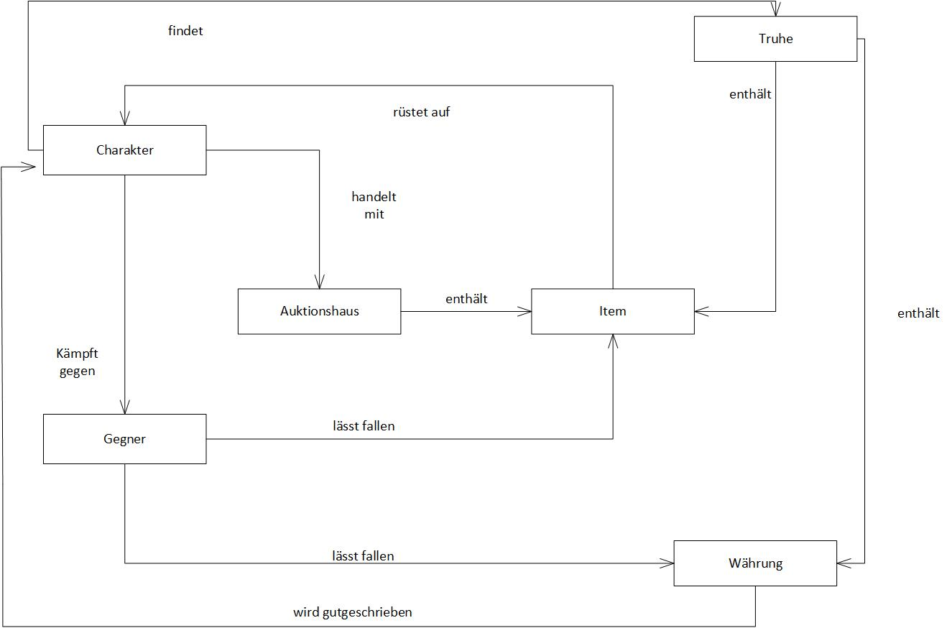

## Charakter:

## Der Charakter wird vom Spieler gesteuert mit Hilfe der Eingabefehle.

## Gegner:

## Der Gegner wird vom Charakter bekämpft.

## Währung:

## Währung kann von besiegten Gegnern erhalten, in Truhen gefunden und vom Charakter genutzt werden.

## Item:

## Items sind Ausrüstungsgegenstände für den Charakter, welche im Autkionshaus gehandelt werden, von besiegten Gegnern erhalten werden und in Truhen gefunden werden können.

## Auktionshaus:

## Der Spieler handelt im Auktionshaus mit Items des Charakters.

## Truhe:

## In den Truhen befinden sich Items oder Währung.

## Szenarien

**Szenario 1** „***Erfolgreicher Kampf“*** (Erfüllt Ziele 2.3.1, 2.4.1 und 3.1.1.1)

1. Der Nutzer steuert den Charakter auf einen Gegner zu.
2. Das System weist den Gegner an, den Charakter zu attackieren.
3. Der Nutzer weist den Charakter an, Angriff auszuführen.
4. Das System zeigt dem Nutzer erhaltene Erfahrungspunkte an.
5. Das System zeigt dem Nutzer das hinterlassene Item an.
6. Das System zeigt dem Nutzer hinterlassene Währung an.
7. Der Nutzer weist das System an, Währung aufzuheben.
8. Das System weist dem Charakter Währung zu.
9. Der Nutzer weist das System an, das Item aufzuheben.
10. Das System weist dem Charakter das Item zu.

**Szenario 2 „*Charaktererstellung“*** (Erfüllt Ziel 3.1.3)

1. Der Nutzer weist das System an, einen neuen Charakter zu erstellen.
2. Das System fordert den Nutzer auf, eine von vier Klassen zu wählen.
3. Der Nutzer wählt die zweite Klasse.
4. Das System fordert den Nutzer auf, den Charakter zu benennen.
5. Der Nutzer gibt den Namen des Charakters ein.
6. Das System fordert der Nutzer auf, seine Eingabe zu bestätigen.
7. Der Nutzer bestätigt seine Eingabe.
8. Das System erzeugt einen neuen Spielstand und lädt Charakter und Spielwelt.

**Szenario 3 „*Spielstand speichern“*** (Erfüllt Ziel 3.4)

1. Der Nutzer hat den ersten Bereich beendet.
2. Das System speichert den aktuellen Spielstand.
3. Das System fordert den Nutzer auf, weiter zu Spielen oder das Spiel zu beenden.
4. Der Nutzer wählt „Spiel beenden“.
5. Das System beendet das Spiel.

**Szenario 4** ***„Auktionshaus“*** (Erfüllt Ziel 4.1.1.1)

1. Der Nutzer weist das System an, das Auktionshaus zu öffnen.
2. Das System zeigt eine Übersicht des Auktionshauses an.
3. Der Nutzer stellt ein Item zum Verkauf bereit.
4. Das System fordert den Nutzer auf, einen Preis festzulegen.
5. Der Nutzer gibt einen Betrag ein.
6. Das System fordert den Nutzer auf, seine Eingabe zu bestätigen.
7. Der Nutzer bestätigt seine Eingabe.
8. Das System stellt das Item im Auktionshaus zum Kauf zur Verfügung

**Szenario 5 „Herumstehende Truhen“** (Erfüllt Ziel 2.5)

1. Der Nutzer bewegt den Charakter durch die Spielwelt
2. Das System zeigt dem Nutzer eine in der Spielwelt stehende Truhe an.
3. Der Nutzer bewegt den Charakter neben die Truhe.
4. Der Nutzer weist das System an, die Truhe zu öffnen.
5. Das System zeigt dem Nutzer den Inhalt der Truhe an.
6. Der Nutzer weist das System an, den Truheninhalt aufzuheben.
7. Das System weist dem Charakter des Nutzers den Truheninhalt zu.

#### Logischer Architekturentwurf

## Datenflussdiagramm

## 

## Mini Spezifikation

#### Koordinaten abgleichen

1. Der Prozess erhält vom Speicher *Charakterkoordinaten* die Charakerterposition
2. Der Prozess wandelt diese in Gegnerpositionen um.
3. Der Prozess speichert Gegnerpositionen im Speicher *Gegnerkoordinaten.*

#### Charakter erstellen

1. Der Prozess erhält vom *Spieler* Steuerbefehle.
2. Der Prozess generiert aus Name, Charakterklasse, Geschlecht, Lebenspunkte und Charakterwerte neue Charakterdaten.
3. Der Prozess speichert Charakterdaten im Charakterdatenspeicher.

#### Geschehen visualisieren

1. Der Prozess erhält vom Speicher *Charakter* Charakterdaten.
2. Der Prozess erhält vom Speicher *Inventar* Truhenrückgabedaten.
3. Der Prozess erhält vom Speicher *Auktionshaus* Handelsrückgabedaten.
4. Der Prozess erhält vom Speicher *Gegnerkoordinaten* die Gegnerposition.
5. Der Prozess erhält vom Speicher *Charakterkoordinaten* die Charakterposition
6. Der Prozess wandelt alle Daten in visuelle Rückgabedaten.
7. Der Prozess sendet visuelle Rückgabedaten an den Spieler.

#### Charakter steuern

1. Der Prozess erhält vom Spieler Steuerbefehle.
2. Der Prozess erhält aus dem Speicher *Charakterkoordinaten* die Charakterposition.
3. Der Prozess wandelt Eingabedaten und Charakterposition in neue Charakterposition um.
4. Der Prozess speichert Charakterposition in *Charakterkoordinaten*
5. Der Prozess sendet Steuerbefehle an *Truhe öffnen.*
6. Der Prozess sendet Steuerbefehle an *Kampf bestreiten.*

#### Truhe öffnen

1. Der Prozess erhält vom Prozess *Charakter steuern* Steuerungsbefehle.
2. Der Prozess wandelt den Steuerbefehl in Truhenrückgabedaten um.
3. Der Prozess speichert die Truhenrückgabedaten im Speicher *Inventar.*

#### Kampf bestreiten

1. Der Prozess erhält von *Fähigkeiten verwenden* FähigkeitsID.
2. Der Prozess erhält aus dem Speicher *Charakterkoordinaten* die Charakterposition.
3. Der Prozess erhält aus dem Speicher Gegnerkoordinaten die Gegnerposition.
4. Der Prozess erhält aus dem Speicher *Bereichsdaten* den Bereichsfortschritt.
5. Der Prozess erhält aus dem Speicher *Gegner* Gegnerwerte.
6. Der Prozess erhält aus dem Speicher *Charakter* Charakterwerte.
7. Der Prozess wandelt die Steuerdaten, Charakterwerte, Bereichswerte und Gegnerwerte in Erfahrungspunkte und Belohnungsdaten um.
8. Der Prozess sendet die Erfahrungspunkte an *Charakter anpassen.*
9. Der Prozess speichert die Belohnungsdaten im Speicher *Inventar.*

#### Charakter anpassen

1. Der Prozess lädt aus dem Speicher *Charakter* Charakterdaten.
2. Der Prozess lädt erhält von *Kampf bestreiten* Erfahrungspunkte.
3. Der Prozess lädt aus dem Speicher *Inventar* Itemdaten.
4. Der Prozess erzeugt neue Charakterdaten.
5. Der Prozess speichert diese im Speicher *Charakter.*

#### Spiel speichern

1. Der Prozess lädt aus dem Speicher *Charakter* Charakterdaten
2. Der Prozess lädt aus dem Speicher *Inventar* Itemdaten.
3. Der Prozess lädt aus dem Speicher *Bereichsdaten* Bereichsfortschritt
4. Der Prozess lädt aus dem Speicher *Gegner* Gegnerfortschritt.
5. Der Prozess generiert einen neuen Spielstand
6. Der Prozess speichert ihn im Datenspeicher *Spielstand.*

#### Spiel laden

1. Der Prozess lädt einen Spielstand aus dem Speicher *Spielstand.*
2. Der Prozess erzeugt aus dem Spielstand den Bereichsstand.
3. Der Prozess erzeugt aus dem Spielstand den Gegnerspeicherstand.
4. Der Prozess speichert den neuen Bereichsstand im Speicher *Bereichsdaten*
5. Der Prozess speichert den Gegnerspeicherstand im Speicher *Gegner.*
   * + 1. **Kaufen**
6. Der Prozess erhält vom Speicher Inventar Handelseingabedaten.
7. Der Prozess erhält vom Speicher Auktionshaus Kaufdaten.
8. Der Prozess wandelt diese in Kaufdaten um.
9. Der Prozess speichert diese im Speicher Auktionshaus.
10. Der Prozess sendet Handelsrückgabedaten an den Speicher Inventar
    * + 1. **Verkaufen**
11. Der Prozess erhält vom Speicher *Inventar* Handelseingabedaten.
12. Der Prozess erhält vom Speicher *Auktionshaus* Kaufdaten.
13. Der Prozess wandelt diese in Kaufdaten um.
14. Der Prozess speichert diese im Speicher *Auktionshaus.*
15. Der Prozess sendet Handelsrückgabedaten an den Speicher *Inventar*
    * + 1. **Fähigkeiten verwenden**
16. Der Prozess erhält vom *Spieler* eine Fähigkeit.
17. Der Prozess wandelt diese in eine FähigkeitsID um.
18. Der Prozess sendet die FähigkeitsID an *Kampf bestreiten.*

## Data Dictionary

|  |  |  |
| --- | --- | --- |
| Anpassungsdaten | = | Itemwerte + Charakterwerte |
| Auktionsdaten | = | Itemdaten + Preis |
| Belohnungsdaten | = | {(Itemdaten) + (Währung) + Erfahrungspunkte} |
| Bereichsfortschritt | = | BereichsID + GegnerID |
| BereichsID | = | 1{Ziffer}1 |
| Charakterdaten | = | Name + Charakterklasse + Geschlecht + Lebenspunkte + Charakterwerte + Erfahrungspunkte |
| Charakterklasse | = | [Klasse 1 | Klasse 2 | Klasse 3 | Klasse 4] |
| Charakterposition | = | X-Koordinate + Y-Koordinate |
| Charakterwerte | = | Stärke + Widerstand |
| Erfahrungspunkte | = | 1{Ziffer} |
| Fähigkeiten | = | FähigkeitsID |
| FähigkeitsID | = | 1{Ziffer}1 |
| Gegnerfortschritt | = | *„Welche „hardtgecodeten“ (End)Gegner wurden bereits besiegt.“* |
| GegnerID | = | 1{Ziffer}1 |
| Gegnerposition | = | X-Koordinate + Y-Koordinate |
| Gegnerwerte | = | Stärke + Widerstand |
| Geschlecht | = | [Männlich | Weiblich] |
| Handelseingabedaten | = | [Itemdaten + Preis | Preis] |
| Kaufdaten | = | [Itemdaten + Preis | Preis] |
| Handelsrückgabedaten | = | [Itemdaten | Preis] |
| Inventarinhalt | = | {Itemdaten + Währung} |
| Itemdaten | = | Itemname + ItemID + Itemwerte |
| ItemID | = | 1{Ziffer}3 |
| Itemname | = | 1{Zeichen}25 |
| Itemwerte | = | Stärke + Widerstand |
| Kampfdaten | = | Charakterdaten + Gegnerdaten |
| Lebenspunkte | = | 1{Ziffer} |
| Name | = | 2{Zeichen}15 |
| Preis | = | *Verlangter Betrag an Währung* |
|  |  | *units: Währung, range: 0 – ∞* |
| Speichername | = | 1{Zeichen}25 |
| Spielstand | = | Inventarinhalt + Erstellungsdaten + Bereichsfortschritt + Anpassungsdaten + |
|  |  | Gegnerfortschritt + Charakterkoordinaten |
| Stärke | = | 1{Ziffer} |
| Steuerbefehl | = | *„Die vom Spieler erwünschte Aktion im Spiel“* |
| Truhenrückgabedaten | = | {(Itemdaten) + (Währung)} |
| Visuelle Rückgabedaten | = | Charakterdaten + Handelsrückgabedaten + |
|  |  | Handelseingabedaten + Kampfanzeigedaten + Belohnungsdaten + |
|  |  | Bereichsänderungsdaten + Charakterposition + Gegnerposition |
| Währung | = | 1{Ziffer} |
| Widerstand | = | 1{Ziffer} |
| X-Koordinate | = | 1{Ziffer} |
| Y-Koordinate | = | 1{Ziffer} |

## Message Sequence Charts

### bMSC Makro „Geschehen visalisieren“

#### 

### bMSC 1: Szenario 1

#### 

### bMSC 2: Szenario 2

#### 

### bMSC 3: Szenario 3

#### 

### bMSC 4: Szenario 4

### Hier ist noch die nicht überarbeitete Version, wir haben noch eine Frage dazu.

### bMSC 5 Szenario 5

#### 

### Abbildung der Szenarien auf Message Sequence Charts

|  |  |
| --- | --- |
| Szenario 1 | BMSC 1 |
|  | BMSC Makro "*Geschehen visualisieren"* |
| Szenario 2 | BMSC 2 |
|  | BMSC Makro "*Geschehen visualisieren"* |
| Szenario 3 | BMSC 3 |
| Szenario 4 | BMSC 4 |
|  | BMSC Makro "*Geschehen visualisieren"* |
| Szenario 5 | BMSC 5 |
|  | BMSC Makro "*Geschehen visualisieren"* |

### hMSC

#### 

#### Technischer Architekturentwurf

Dieser Abschnitt wird von der Partner-Gruppe ausgefüllt, die das Projekt auch am Ende implementieren wird. Vor der Bearbeitung dieses Abschnitts wird das Dokument an die Partner-Gruppe übergeben.

Auf der technischen Ebene erfolgt der kreative Schritt der Konstruktion des technischen Systems. Hierbei liegt der kreative Schritt besonders in der Umsetzung der logischen Architektur der DFDs in ein technisches System mit „echten“ Komponenten.

## GUI-Papierprototyp

### Screen „<Name des Screens>“

<Scan des Screen-Papierprototypen>

## Technisches Konzept

<Grafik des technischen Konzepts>

### <Name Komponente 1>

<Beschreibung zu Komponente 1>

### <Name Komponente n>

<Beschreibung zu Komponente n>

## Komponentendiagramm

Die technischen Komponenten zeigen die Realisierung des Systems. Dazu wird hier nun beschrieben, welche echten Komponenten später im System zu finden sind und damit implementiert werden. Sowohl zu jeder technischen Komponente als auch zu jedem Interface soll es eine kurze Beschreibung geben. Zu jeder Komponente soll angegeben werden, welche Funktionen umgesetzt werden. Zur Beschreibung eines Interfaces gehören die Zuordnung zu anbietenden und nutzenden Komponenten sowie die Auflistung aller Methodenköpfe inklusive ihrer Übergabeparameter und Rückgabewerte.

<Grafik des Komponentendiagramms>

### Komponentenbeschreibung

#### <Name Komponente 1>

<Beschreibung zu Komponente 1>

#### <Name Komponente n>

<Beschreibung zu Komponente n>

### Interfacebeschreibung

#### <Name Interface 1>

<Beschreibung zu Interface 1>

#### <Name Interface n>

<Beschreibung zu Interface n>

#### Testartefakte

## Modultest

### Testspezifikation

#### Modultestfall 1: <Kurzbezeichnung MTF-1>

|  |  |
| --- | --- |
| Testziel |  |
| Schnittstelle/Klasse |  |
| Vorbedingung |  |
| Nachbedingung |  |
| Bestehens Kriterien |  |

#### Modultestfall n: <Kurzbezeichnung MTF-n>

|  |  |
| --- | --- |
| Testziel |  |
| Schnittstelle/Klasse |  |
| Vorbedingung |  |
| Nachbedingung |  |
| Bestehens Kriterien |  |

### Testergebnisse

#### Testprotokoll Modultestfall 1 (1. Testdurchführung)

|  |  |
| --- | --- |
| Testziel |  |
| Schnittstelle/Klasse |  |
| Vorbedingung |  |
| Nachbedingung |  |
| Bestehens Kriterien |  |
| Datum |  |
| Tester |  |
| Version der Software |  |
| Testtreiber |  |
| Testsystem & -umgebung |  |
| Testurteil |  |

#### Testprotokoll Modultestfall 1 (n. Testdurchführung)

|  |  |
| --- | --- |
| Testziel |  |
| Schnittstelle/Klasse |  |
| Vorbedingung |  |
| Nachbedingung |  |
| Bestehens Kriterien |  |
| Datum |  |
| Tester |  |
| Version der Software |  |
| Testtreiber |  |
| Testsystem & -umgebung |  |
| Testurteil |  |

#### Testprotokoll Modultestfall n (1. Testdurchführung)

|  |  |
| --- | --- |
| Testziel |  |
| Schnittstelle/Klasse |  |
| Vorbedingung |  |
| Nachbedingung |  |
| Bestehens Kriterien |  |
| Datum |  |
| Tester |  |
| Version der Software |  |
| Testtreiber |  |
| Testsystem & -umgebung |  |
| Testurteil |  |

#### Testprotokoll Modultestfall n (n. Testdurchführung)

|  |  |
| --- | --- |
| Testziel |  |
| Schnittstelle/Klasse |  |
| Vorbedingung |  |
| Nachbedingung |  |
| Bestehens Kriterien |  |
| Datum |  |
| Tester |  |
| Version der Software |  |
| Testtreiber |  |
| Testsystem & -umgebung |  |
| Testurteil |  |

## Systemtest

### Testspezifikation

#### Systemtestfall 1: <Kurzbezeichnung STF-1>

|  |  |  |
| --- | --- | --- |
| Szenario |  | |
| Schritt | Aktion (User) | Erwartete Reaktion (System) |
| 1 |  |  |
| 2 |  |  |
| 3 |  |  |
| 4 |  |  |
| … |  |  |

#### Systemtestfall n: <Kurzbezeichnung STF-n>

|  |  |  |
| --- | --- | --- |
| Szenario |  | |
| Schritt | Aktion (User) | Erwartete Reaktion (System) |
| 1 |  |  |
| 2 |  |  |
| 3 |  |  |
| 4 |  |  |
| … |  |  |

### Testergebnisse

#### Testprotokoll Systemtestfall 1 (<1. Testdurchführung>)

|  |  |  |  |  |
| --- | --- | --- | --- | --- |
| Datum | |  | | |
| Tester | |  | | |
| Version der Software | |  | | |
| Szenario | |  | | |
| Schritt | Aktion (User) | Erwartete Reaktion (System) | Tatsächliche Reaktion (System) | **√ / X** |
| 1 |  |  |  |  |
| 2 |  |  |  |  |
| 3 |  |  |  |  |
| 4 |  |  |  |  |
| … |  |  |  |  |
| Testurteil | |  | | |

#### Testprotokoll Systemtestfall 1 (<n. Testdurchführung>)

|  |  |  |  |  |
| --- | --- | --- | --- | --- |
| Datum | |  | | |
| Tester | |  | | |
| Version der Software | |  | | |
| Szenario | |  | | |
| Schritt | Aktion (User) | Erwartete Reaktion (System) | Tatsächliche Reaktion (System) | **√ / X** |
| 1 |  |  |  |  |
| 2 |  |  |  |  |
| 3 |  |  |  |  |
| 4 |  |  |  |  |
| … |  |  |  |  |
| Testurteil | |  | | |

#### Testprotokoll Systemtestfall n (Version <1. Testdurchführung>)

|  |  |  |  |  |
| --- | --- | --- | --- | --- |
| Datum | |  | | |
| Tester | |  | | |
| Version der Software | |  | | |
| Szenario | |  | | |
| Schritt | Aktion (User) | Erwartete Reaktion (System) | Tatsächliche Reaktion (System) | **√ / X** |
| 1 |  |  |  |  |
| 2 |  |  |  |  |
| 3 |  |  |  |  |
| 4 |  |  |  |  |
| … |  |  |  |  |
| Testurteil | |  | | |

#### Testprotokoll Systemtestfall n (Version <n. Testdurchführung>)

|  |  |  |  |  |
| --- | --- | --- | --- | --- |
| Datum | |  | | |
| Tester | |  | | |
| Version der Software | |  | | |
| Szenario | |  | | |
| Schritt | Aktion (User) | Erwartete Reaktion (System) | Tatsächliche Reaktion (System) | **√ / X** |
| 1 |  |  |  |  |
| 2 |  |  |  |  |
| 3 |  |  |  |  |
| 4 |  |  |  |  |
| … |  |  |  |  |
| Testurteil | |  | | |

1. vgl. B. Kovitz: Practical Software Requirements: A Manual of Content & Style; Manning 1998